[四川省人民医院论文撤稿，学术规范待重审](https://mp.weixin.qq.com/s?__biz=Mzk0ODcwOTAyMQ==&mid=2247499175&idx=1&sn=89ec66786b8be043e1818fe726318ee7)

柯南君[柯南科研](javascript:void(0);)2025-04-22 13:45:00浙江

Conan scientific research

**质疑资讯**

**科研诚信**

**撤稿披露**

2020年7月，四川省医学科学院·四川省人民医院在Molecular Medicine Reports（IF3.4/4区）期刊上发表了一篇论文。在发表5年后，因图片组内重复，图片与早期论文图片重复在pubpeer上被读者质疑。论文题为“Grooved hydroxyapatite scaffold modulates mitochondria homeostasis and thus promotes osteogenesis in bone mesenchymal stromal cells”。

第一作者：四川省医学科学院·四川省人民医院的Chenglong Li

通讯作者：四川省医学科学院·四川省人民医院的Yandong Mu

该研究由专项计划资助和青少年科技创新队伍资助 (批准号：2016TD0008)。

论文信息

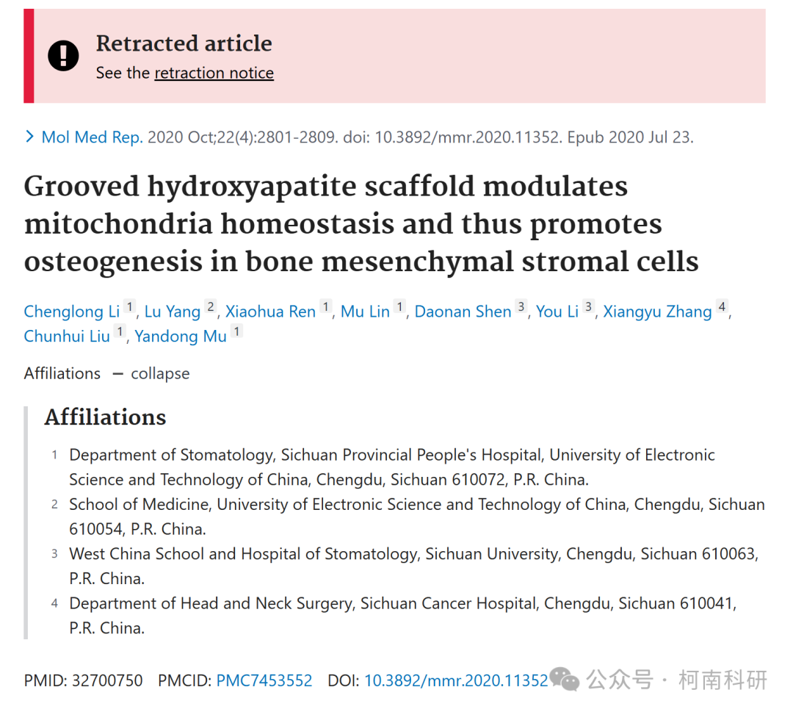

发表期刊

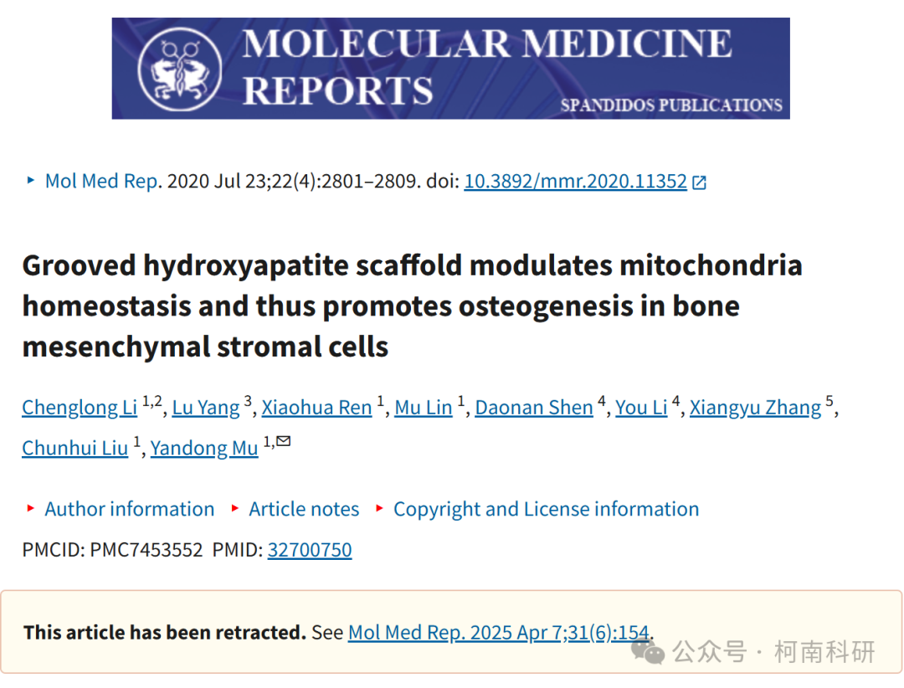

质疑内容

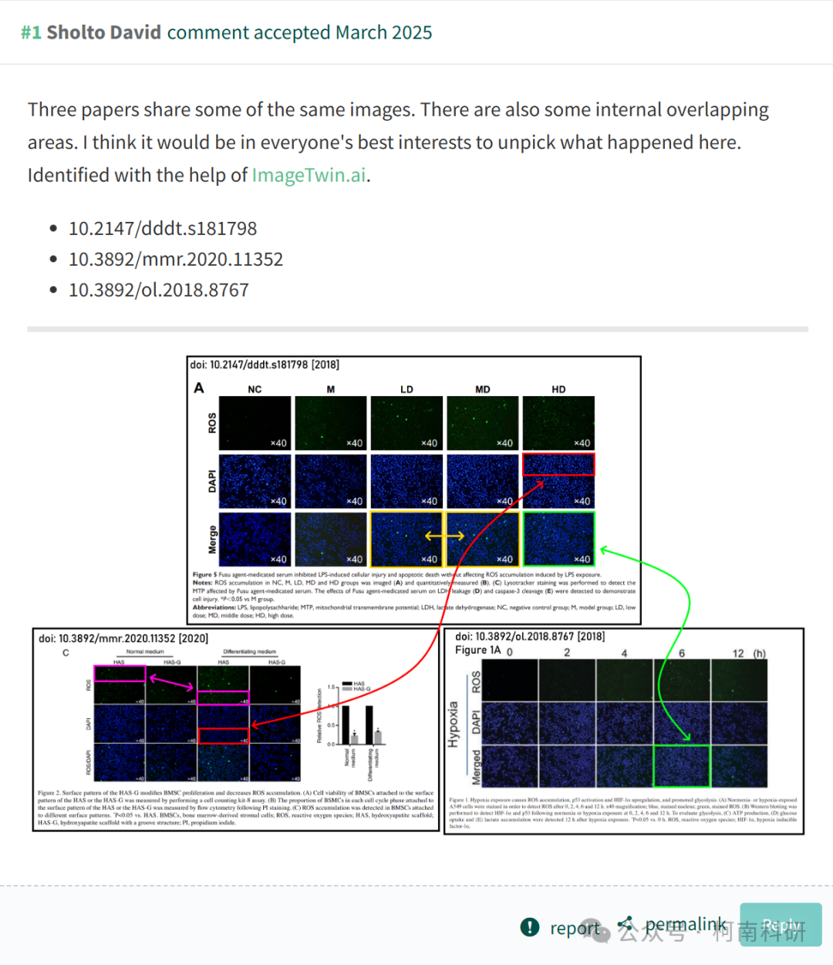

作者回应

2025 年 4 月 7 日撤回.

在上述论文发表后，一位关心的读者提请编辑注意，第 2805 页图 2C 所示的某些荧光显微镜图像与之前出现在不同研究机构的不同作者撰写的其他论文中的数据惊人地相似。鉴于上述数据显然在提交给 Molecular Medicine Reports 之前已经发表，编辑决定将这篇论文从期刊上撤回。作者被要求解释这些问题，但编辑部没有收到令人满意的答复。对于由此造成的任何不便，编辑向读者道歉。

参考信息：https://pubpeer.com/publications/161B5E832B9B86812FDDAA9547B10D

免责声明：信息来源于Pubpeer、Pubmed及相关期刊，提及人名均为音译！

对于文章内容的真实性、完整性、及时性本公众号不做任何保证或承诺，仅供读者参考！

如有侵权，请及时联系公众号后台！

**END**

**柯南科研  
关注最新科研生态，追踪撤稿文量，营造良好科研氛围**

